白色恐怖下的地下油印站

作者：和孟

单位：中共广州市委党史文献研究室

1946年６月，全面内战爆发，党中央当时估计这场内战将是长期的。中共广东区委认为，广州的地下党组织必须根据这一新的形势进行调整，把党的组织完全隐蔽起来。广州地下党组织遂采取果断措施，按照“隐蔽精干，长期埋伏，积蓄力量，以待时机”的方针，广州市委改为特派员制，派钟明同志担任特派员，并撤销原来的总支、支部和小组建制，改为纵深配备的单线联系。随后又对全市的中共地下党员逐个进行审查，将大批有所暴露或不能长期埋伏的党员转移到农村或别的地区，保证广州的地下斗争能够继续向前推进。

但这些正确的措施也带来了新的问题。由于留下来的党员甚少（中山大学留下的党员只有十余人），使党与积极分子和广大群众的联系受到了严重影响。但党组织调整后的活动刚启动，一时也不宜大量发展党员，而积极分子经过几次反对内战、争取民主的斗争，特别是1947年1月7日反对美军暴行和美国干涉我国内政的斗争洗礼后，不仅政治觉悟大大提高，甚至有人提出组织“抗暴联”等，这表明建立党的秘密外围组织的主客观条件均已成熟。经中共广东区委批准，广州地下党组织于1947年3月首先在中山大学建立党的秘密外围组织，取名为“中山大学爱国民主运动协会”（以下简称“爱协”）。在随后的“五卅”运动中，“爱协”在党的领导下，发挥了重要的作用，成为党组织的得力助手。“五卅”运动后，党组织将“爱协”逐步扩展到全市的其他大、中学校，改称“爱国民主协会”，后改称地下学联1。1948年3月，原广州市人大主任邵源堃在广雅中学读书时由谢日平介绍参加了地下学联，参与学生进步活动。同年秋天，邵源堃接到上级领导通知，要他在广雅中学内建立起一个秘密的油印站，以打破国民党当局的新闻封锁，扩大共产党在群众中的影响，适应迎接解放形势发展的需要。

邵源堃欣然领命，但又为地点犯了愁。油印站的事情必须保密，肯定不能在课室或者宿舍里进行，到底在哪里可以安心开展油印工作呢？在他辗转难眠之际，突然想到了一个好地方：可以将油印站设在冠冕楼的广雅图书馆！第二天，他赶紧联系他的线头2，向其汇报了秘密油印站的选址，并陈述了三点理由：一是自己已争取到在广雅图书馆做义务服务员的名额，可以入书库帮助整理图书，不会因长时间、多次出入图书馆而引人怀疑；二是冠冕楼那座殿堂式的独立建筑内，书库与报刊陈列阅览的地方是隔开封闭的，同学到图书馆借书或者阅览都不会也不能进入书库，便于自己在刻印时不被发现；三是地理老师兼任图书馆主任的王立昌，思想比较进步，一直在多方争取经费，尽量多购置有利于陶冶学生情操、促进学生思想进步的图书资料，诸如《大公报》《文汇报》《世界知识》《观察》等报刊，学生在图书馆的阅览室里都可以随意阅读。更重要的是，王老师上课不会完全按照当时的课本来教，会亲自编写讲义。他很欣赏自己的篆刻水平，时常请自己帮忙刻印讲义，正好可以借此为秘密油印工作打掩护。于是经上级批准，邵源堃开始了他在广雅图书馆里的秘密油印工作。

最初邵源堃接到的任务，主要是刻印解放战争胜利的消息以及各地的学生进步活动等内容的传单。一段时间之后，他接到的任务越来越多，不仅要刻印解放战争胜利消息等传单，还要刻印新华社播发的一些文件，上级遂将传单改为印制名为《广州文摘》的宣传手册。后来，因广雅图书馆书库刻印的条件所限，《广州文摘》的秘密油印工作有段时间曾转移到谢日平家里。

1949年4月，解放军已经渡过了长江，向南方地区进军。为加紧迎接解放，组织上决定在宣传方面要扩大油印《广州文摘》的数量，并且找到了一个更为隐蔽的地方：西关留庆新横街19号。那是国民党广东省保安第三师副师长兼第九团团长陈赓桃的一座花园式别墅，四周有围墙，里面是一栋三层的洋楼（后来因环市西路扩建而把它拆了）。当时，陈赓桃的部队驻防在广东南路水东、电白一带，除了他的儿子陈孔杰之外，其他家人都不住在广州。陈孔杰在长风中学读书，是地下学联成员，住在学校，多数时间不在家，这栋房子里就只有个佣人。陈孔杰向组织提出房子可供组织使用。组织上遂安排邵源堃的线头——黄菘华将此事转告他，认为可以利用这个有利条件，将油印站转移到陈赓桃的别墅里去，继续刻印《广州文摘》。因此，自1949年的5月开始，直到广州解放，邵源堃就是在那栋别墅的一个小房间里开展油印工作。可以说，近半年的时间里，邵源堃是在敌人内部，一直受“保护”地进行秘密油印工作。

至于《广州文摘》的内容来源，大多数是党组织将香港出版的《华商报》《大公报》等报刊通过地下交通线传回广州，再经由黄菘华转交的。在《广州文摘》上曾刊登过《将革命进行到底》《论人民民主专政》《南京政府向何处去？》《丢掉幻想、准备斗争》《中国人民解放军布告》（即“约法八章”）等文章。《广州文摘》内容的另一个来源则是广雅中学的广播室。当时，广雅中学的广播室由地下学联的几个同学负责。有同学利用里面的收音机收听延安的广播，将收听到的一些内容，比如说解放军胜利进军的消息抄录下来，然后再转交给邵源堃。

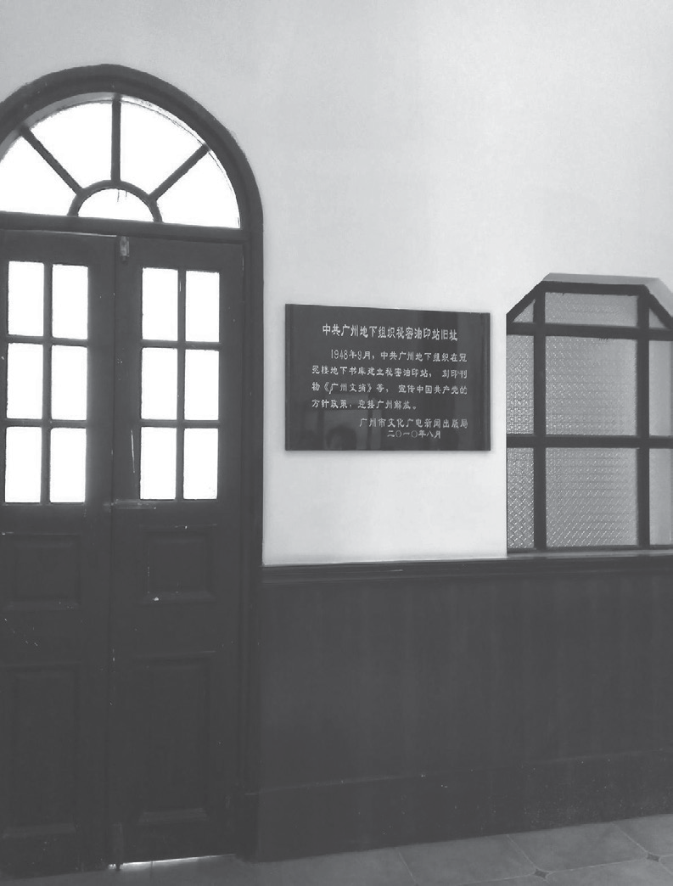

|中共广州地下组织秘密油印站旧址

为了做好保密工作，当时的地下油印站分工明确，单线联系。油印工作一直是交由邵源堃负责，从刻蜡版到印制都是由其一人独自完成。为了方便隐藏，刻印工具也是相当简陋且“出乎意料”。邵源堃用留声机的唱针制成刻写钢笔，在“警钟”牌蜡纸上一个格子写四个字；用的钢板是特意裁成两平方英寸的小块；油墨刷子是用有凸边的胶屐皮，当中剪开，用图钉按在相应的一块木板上制成。刻好蜡纸之后，在蜡纸前边、后边各用图钉钉在木条上固定好，接着就可以油印了。油印完了之后，就把蜡纸烧掉再冲进厕所。刻印工具则是拆开后分散放在一些隐蔽的地方，也不容易被搜查出来。另外，按照当时地下学联制定的《秘密工作条例》，如果不是直接联系的人都不能发生横向联系，所以即便是对房屋的主人陈孔杰，组织上也只是告诉他“有个人要去你那里做点事”，至于是谁、去做什么，陈孔杰则毫不知情。就算是解放前夕，油印任务繁重，一次印制数量六七百份，甚至超过千份（特别是《约法八章》）时，都是由邵源堃一人独自完成。另外，为了避免油印站被敌人发现，他们在购买油印的用品时也特别谨慎，都是在不同的小商店里一次买一些，一点一点凑齐。宣传材料油印好后，邵源堃还需要将其包装好，用游水篮（一种通用的书篮）或者书包分批送至中大附中的肖增孝1那里，由他再进行传递。这些宣传材料除供内部使用之外，还面向一些基层群众，特别是有针对性地派发到一些统战人物，尤其是某些有投诚意向的人那里。在当时国民党的白色恐怖下，传送资料的过程随时会遭遇搜查，所以邵源堃多选择在早上或者黄昏的时候，不坐公共车，而是骑车或步行穿越横街小巷，将油印品带去中大附中。这样，如果发现前面有什么情况，也便于及时应对处理，不容易暴露，所以一直到解放，这些宣传资料在传递中都没有出过事。

但还是有比较惊险的时候。有一次，由于要急于送出油印品，邵源堃在晚饭后趁着黄昏骑着自行车，将装有《广州文摘》的游水篮放在单车后座的车架上面，送去中大附中。在西关留庆新横街转去多宝路的时候，刚好有一位老人家从路边冲了出来，邵源堃因车速过快躲避不及，一下子就撞上了那位老人家，他自己也倒在了地上，车架上那些《广州文摘》的包装露出了一点点，好在没有散开。他当时紧张极了，扶好那位老人之后，就立刻收好自己的东西，赶快走了。幸好那时是黄昏，路灯还没有开，天色渐暗，人也稀少，这些油印资料才没有被人发现。

因为邵源堃能够严格遵守组织上的《秘密工作条例》，具有超强的保密安全意识，所以在印制《广州文摘》的整个过程中，都没有出现过危险的局面，地下油印站顺利完成了组织交代的任务，为广州解放做出了贡献。

参考资料

1.中共广州市委党史文献研究室编：《第二条战线在广州》，2015年。

2.中共广州市委党史文献研究室、广东革命历史博物馆采编：《我与广州解放》，广州出版社2009年版。